第三节 静定结构位移计算
一、广义力和广义位移
以各种不同方式作用在结构上的力，如集中力、集中力偶、分布力、分布力偶等都称为广义力，它可以是外力，也可以是内力。与广义力对应的位移称为广义位移。或能唯一地决定结构几何位置改变的彼此独立的量称为广义位移，如线位移、角位移、相对线位移、相对角位移等。
本节主要介绍静定结构在广义力、温度变化、支座位移等因素作用下的广义位移计算。

二、变形体系的虚功原理
变形体系的虚功原理可表述为：变形体系处于平衡的必要和充分条件是：在满足体系变形协调条件和位移边界条件的任意微小虚位移过程中，变形体系上所有外力所做虚功的总和(W外)，等于变形体系中各微段截面上的内力在其变形上所做虚功的总和(W变)，即
W外＝W变 (3—1)
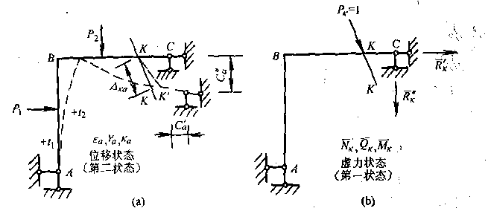

$\sum{PΔ}+\sum{\text{RC}}=\sum{\int{{\text{Nd}}_{u}+}}\sum{\int{{\text{Md}}_{θ}+}}\sum{\int{{\text{Vd}}_{η}}}$ (3—2)
上式也称为变形体系的虚功方程。式中P为作虚功的广义力，Δ为与P相应的广义 位移；C是支座的线位移或角位移，R是与C相应的作虚功的支座反力或反力矩；M、N、V分别表示作虚功的平衡力系中微段上的弯矩、轴向力、剪力；d_{θ}、d_{u}、d_{η}分别表示虚位移状态中同一微段的弯曲变形、轴向变形、平均剪切变形。
对变形体系虚功方程(3—2)应注意理解以下几点：
(1)刚体系的虚功原理只是变形体系虚功原理的一种特殊情况，对刚体系来讲，W变＝ 0，式(3—2)即成为刚体系虚功方程。
(2)式(3—2)是一个既可作为几何方程(变形协调方程)，又可作为平衡方程的综合性方程。例如当受力平衡状态为实际状态，位移状态为虚设状态时，变形体系的虚功原理就称为变形体系的虚位移原理，可利用它来求解受力平衡状态中的未知力，这时的虚功方程，实质上代表平衡方程；当位移状态为实际状态，受力平衡状态为虚设状态时，变形体系的虚功原理就称为变形体系的虚力原理，可利用它来求解位移状态中的未知位移，此时的虚功方程，实质上代表几何方程。本章的结构位移计算，就是以变形体系的虚力原理作为理论依据的。
(3)变形体系的虚功原理适用于弹性、非弹性、线性、非线性等变形体系的结构分析。

三、静定结构在荷载作用下的位移计算
(一)位移计算的一般公式—单位荷载法
单位荷载法的理论依据是虚力原理，这时虚功方程(3—2)中的变形状态Δ、C、d_{θ}、d_{u}、d_{η}是实际的，而平衡状态中的P、R、N、M、V则是虚设的。
单位荷载法的具体做法是：在结构拟求位移Δ处沿该位移方向施加相应的广义单位 力P＝1，它与支座反力、内力构成一个虚拟的平衡力系，然后令此平衡力系在结构由荷 载产生的实际位移和变形上做虚功，则由虚功方程(3—2)得虚力方程为(设实际的位移状态中，结构无支座位移，即设C＝0)：
$1×Δ_{\text{iP}}=\sum{\int{N_{i}d_{\text{uP}}+}}\sum{\int{M_{i}d_{θP}+}}\sum{\int{V_{i}d_{ηP}}}$ (3—3)
式中 Δ_{iP}为结构拟求位移的截面沿该位移方向(i方向)由广义力P产生的广义位移； M_{i}、N_{i}、V_{i}为由虚设的广义单位力产生的弯矩、轴力、剪力；d_{θp}、d_{up}、d_{ηp}为实际状态中杆件微段ds两侧截面的相对转角、相对轴向位移、相对错动，对线弹性结构，d_{θp}、d_{up}、d_{ηp}分别为
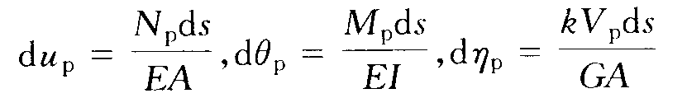
代人式(3—3)后，即得线弹性结构在荷载作用下的位移计算的一般公式为
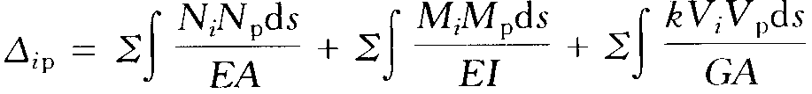（3—4）
式中M_{p}、N_{p}、V_{p}为结构在实际荷载作用下产生的弯矩、轴力、剪力；E、G为材料的弹性模量、剪切模量；A、I为杆件横截面面积、惯性矩；k为截面剪应力不均匀分布系数，对矩形截面k＝1.2，圆形截面k＝10／9，薄壁环形截面k＝2。
对理想平面桁架，上式为
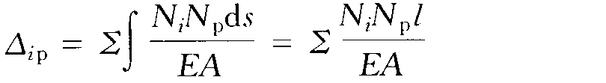 （3—5）
当M_{i}、N_{i}、V_{i}与相应的M_{p}、N_{p}、V_{p}的方向一致时，式(3—4)中相应的各项为正，否则为负。当按式(3—4)求出的Δ_{iP}为正时，表明Δ_{iP}的方向与施加的单位力同向，否则为反向。
上述单位荷载法也适用于温度变化、支座位移等因素引起的结构位移计算。
(二)位移计算的简化(实用)公式
根据理论分析和实验测定，对比较细长的受弯杆件(杆件截面高度h与杆长l之比<1／5时)来讲，式(3—4)中弯曲变形引起的位移是主要的，而轴向变形、剪切变形对位移的影响较小，一般可忽略不计，于是可得位移的简化计算公式为：
1．梁和刚架
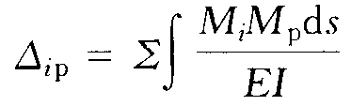 （3—6）
2．组合结构
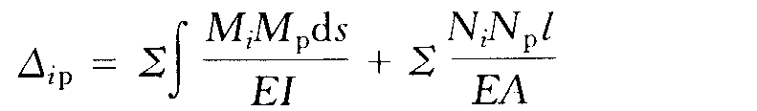 （3—7）
3．曲杆和拱
只有当可以忽略杆件的曲率对位移的影响时(当杆件的曲率半径R与杆件的截面高度h之比>5时，可忽略曲率的影响)，才能近似地应用式(3－4)计算曲杆和拱的位移。计算比较表明，对于薄拱，剪切变形对位移的影响常可忽略不计；当拱轴线与合理拱轴比较接近，或计算扁平拱(f<l／5)中的水平位移时，需要同时考虑弯曲变形和轴向变形对位移的影响，即
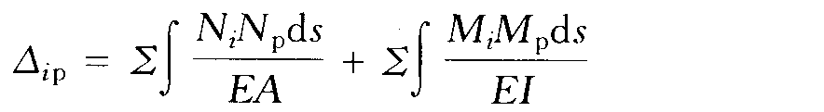 (3—8)
而对于一般的拱和曲杆，通常只要考虑弯曲变形的影响。
(三)虚拟(设)状态的建立
应用单位荷载法计算静定结构的位移时，虚拟状态的建立要根据拟求广义位移的性质 来确定广义单位力，使虚设广义单位力在拟求广义位移上做功，将拟求的广义位移引入虚 功方程。例如拟求竖向线位移时，可在拟求位移处的竖向施加单位集中力；拟求角位移时，可在拟求位移处施加单位集中力偶；拟求两点之间的相对水平线位移时，可在此两点施加一对大小相等方向相反的水平单位集中力；拟求桁架中杆长为d的某杆的转角时，可在此杆两端垂直于杆轴方向各施加方向相反、数值为1／d的集中力，等等。
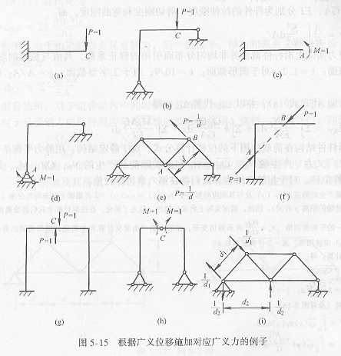

[例3—1] 求图3—1a所示桁架结点3的竖向位移Δ_{3V} ，各杆EA相同，E＝21000kN／cm²，A＝100cm²。
[解] 虚设状态如图3—1b所示，求出实际状态(图3—1a)和虚设状态中各杆的轴力N_{p}和N_{i}后，即可由式(3－5)求得Δ_{3V} 为
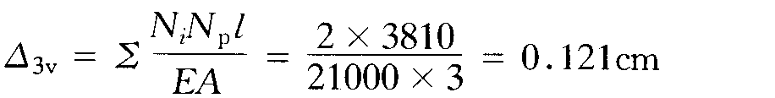
所得结果为正，表示结点3的竖向位移的实际方向为向下。
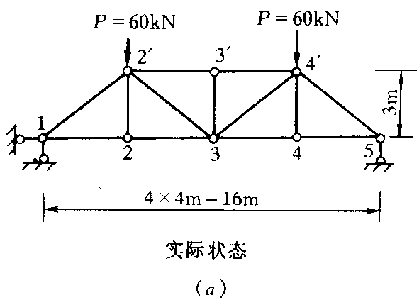
（a）
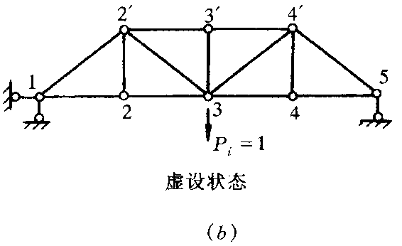
图3－1

[例3—2] 图3—2a所示为半径为R的等截面圆弧形曲杆，杆的横截面为矩形，高度为h，宽度为b，材料的弹性模量为E，剪变模量G=0.4E。试求B点的竖向位移Δ_{BV}。要求同时考虑弯曲变形、轴向变形、剪力变形的影响，并比较各部分对位移影响的大小。计算中不考虑杆件曲率的影响。
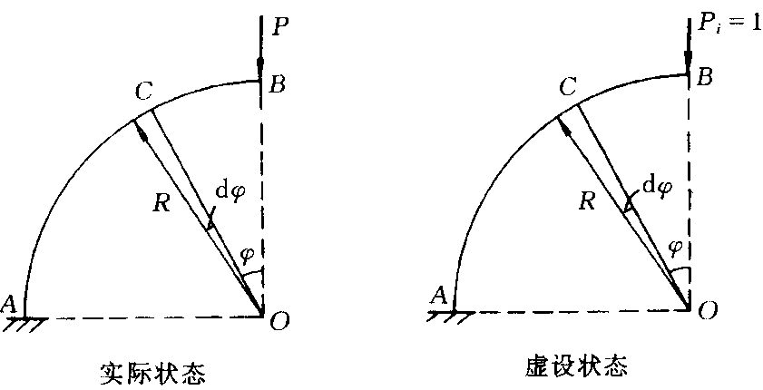
图3－2

[解] (1)虚设状态如图3—2a所示。
(2)实际状态和虚设状态中任意截面C的内力方程为
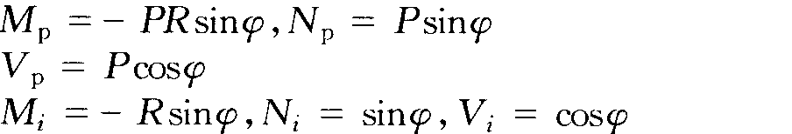
(3)将各内力方程及ds＝Rdφ代人式(3—4)，积分后得：
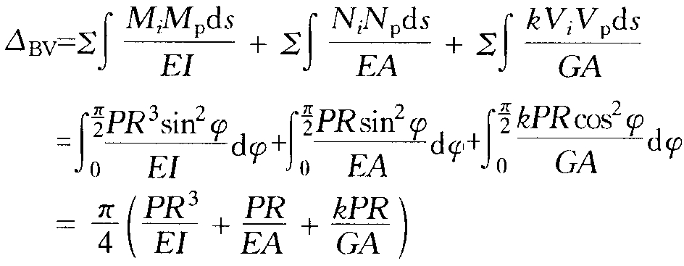
将k＝1.2，G=0.4E代人上式，得
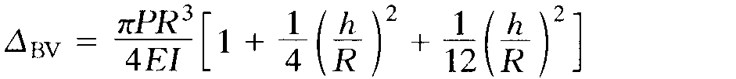
上式等号右边括号内的第一、第二、第三项分别为弯曲变形、轴向变形、剪切变形对 位移的影响。可见，当h／R较小时，轴向变形、剪切变形对位移的影响相对于弯曲变形对位移的影响甚小，通常可忽略不计。所得结果为正，表示B点竖向位移的实际方向与P_{i}=1的指向相同。

(四)图形相乘法
1．计算公式及其适用条件
当杆件为直杆、杆件的EI为常数，M_{i}和M_{P}图中至少有一个是线性变化时，则
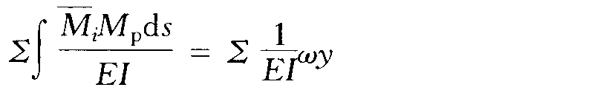 (3—9)
式中 ω — M_{i}或M_{P}图的面积；
y — 与ω相应的弯矩图的形心位置C所对应的另一弯矩图的坐标值。

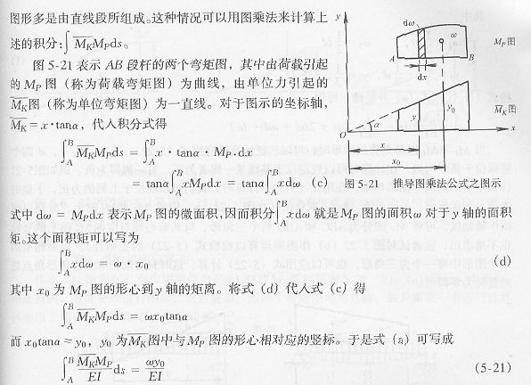
式(3—9)就是用图形相乘法的公式，应用该式时，除必须满足前述三个条件外，还应该注意下面两点： (1)当M_{i}、M_{P}使杆件同一侧受拉(或受压)时，图乘结果为正，否则为负； (2)当M_{i}、M_{P}图中有一个是曲线变化时，ω必须取曲线变化的弯矩图面积。

2．常用图形的面积计算公式及形心位置
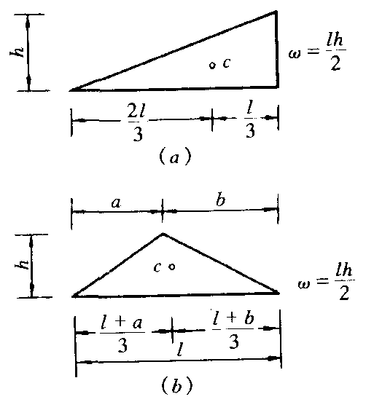
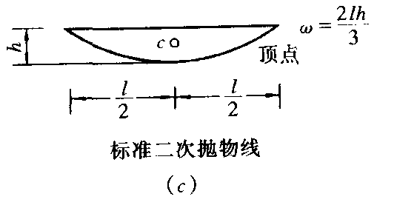
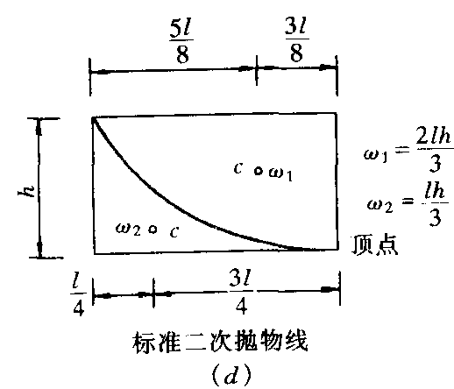
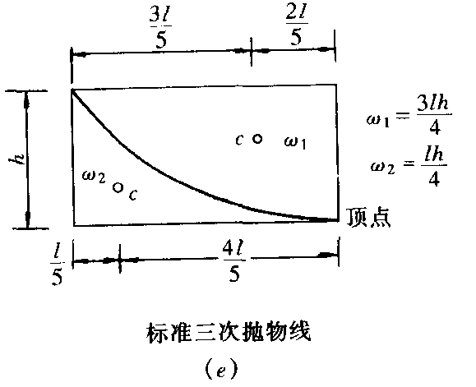
图3－3

图3—3列出了几种常用图形的面积计算公式及其形心位置。图中顶点是指该点的 切线平行底边的点，标准抛物线是指顶点在图形的中点或端点的抛物线。
对于图3—4所示两个梯形的图乘结果为
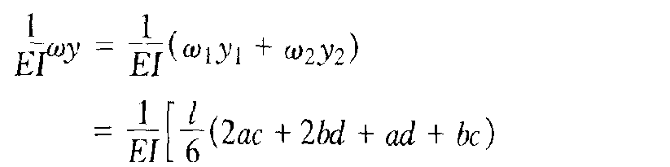 (3—10)
对于其他较为复杂的弯矩图，可根据直杆弯矩图的叠加原理，将其分解为几个简单的图形，然后分别将简单图形相乘后再叠加。
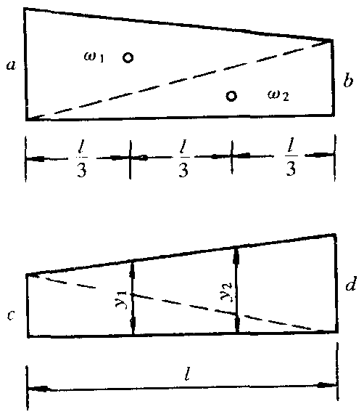
图3－4

[例3－3] 试求图3－5a所示结构D点的竖向线位移Δ_{DV}和铰C左、右两侧截面的相对转角θcc，并讨论当轴力杆EF改为刚度系数为k_{N}的弹性支撑后(图3—5e)，Δ_{DV}及θcc如何计算。
[解]

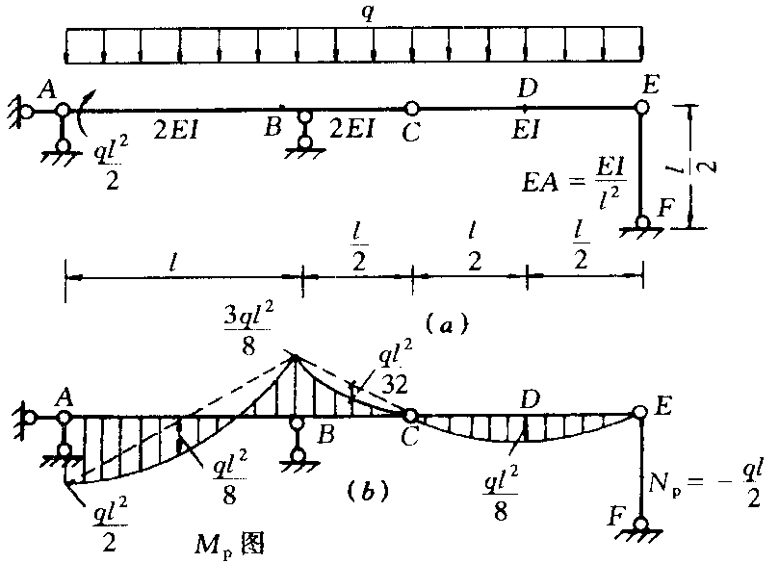
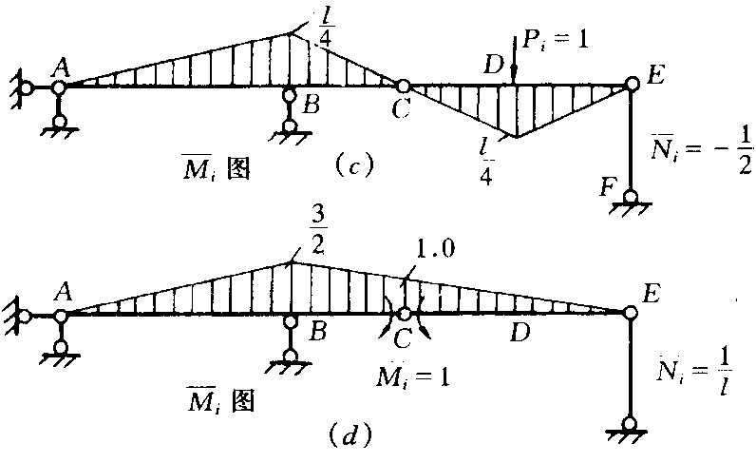
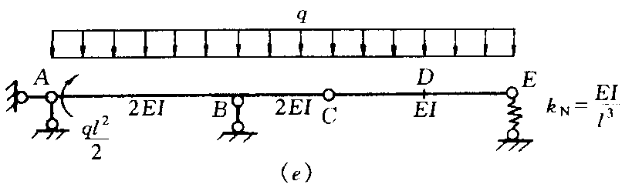
图3－5

(1)M_{P}图、EF杆轴力N_{p}，以及求Δ_{DV}及θcc的虚设状态和相应的M_{i}、N_{i}分别如图3—5b、c、d所示。
(2)应用组合结构的简化位移计算公式(3—7)，并用图形相乘法，得
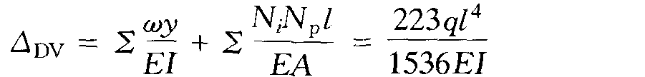
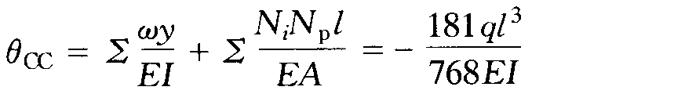
(3)讨论
对图3－5f所示的体系，只要将上面Δ_{DV}及θcc中最后一项轴力杆的柔度系数改为弹性支撑的柔度系数(其他各项均相同)，就可得到该体系的Δ_{DV}及θcc。

四、静定结构由于温度变化及杆件长度制造误差引起的位移计算
静定结构在温度变化时会产生变形，但不产生内力。计算温度变化引起的结构位移 时，通常假定温度沿杆件截面高度h是直线变化的。设杆件两侧表面的温度改变分别为t₁和t₂，材料的线膨胀系数为α。，则由图3—6可知微段的温度变形为
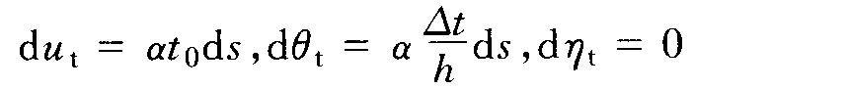
其中t₀＝（h₁t₂＋h₂t₁）/ h，为杆件轴线处的温度改变；Δt为杆件两侧表面温度变化差的绝对值。
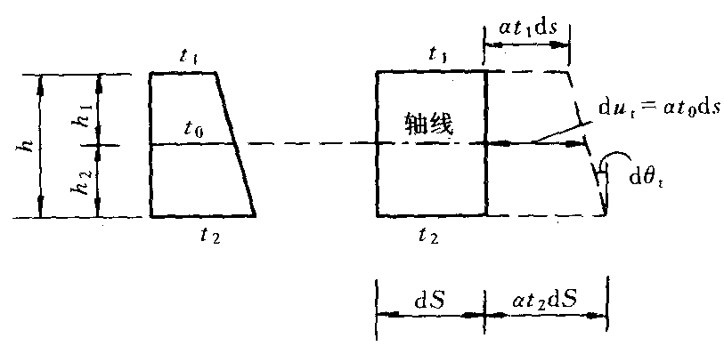
图3－6
应用单位荷载法，将d_{θt}、d_{ut}、d_{ηt}代入变形体虚力方程
得温度变化引起的位移计算公式为
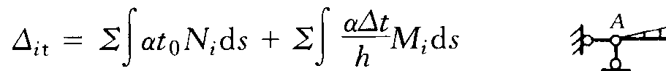 (3—11)
如果α、t₀、Δt、h沿杆长不变，则上式为
(3—12)
式中 Δit为结构的拟求位移处沿i方向由温度变化引起的位移；ω_{Ni}、ω_{Mi}分别为杆件Ni图、Mi图的面积。当Ni及t₀引起的杆件轴向变形方向相同时，上式等号右边第一项为正，否则为负；当Mi及温度变化引起的杆件弯曲方向一致时，上式等号右边的第二项为正，否则为负。

[例3—4] 图3—7所示刚架施工时的温度为30⁰C，冬季外侧温度为—20⁰C，内侧温度为10⁰C，各杆截面相同，均为矩形截面，截面高度为h，材料的线膨胀系数为α。试求刚架在冬季温度时B点的水平位移ΔBH。
[解]
各杆外侧温度变化为
t₁＝—20—30＝—50⁰C
内侧温度变化为
t₂＝10—30＝—20⁰C
于是得各杆的t₀、Δt为
t₀＝（t₁+t₂）／2＝—35⁰C
Δt＝30⁰C
虚设状态的Mi及Ni图分别如图3—7b、c所示。由式(3—12)，得
ΔBH＝35αl—60αl²／h
在计算中应注意各项正、负号的确定。
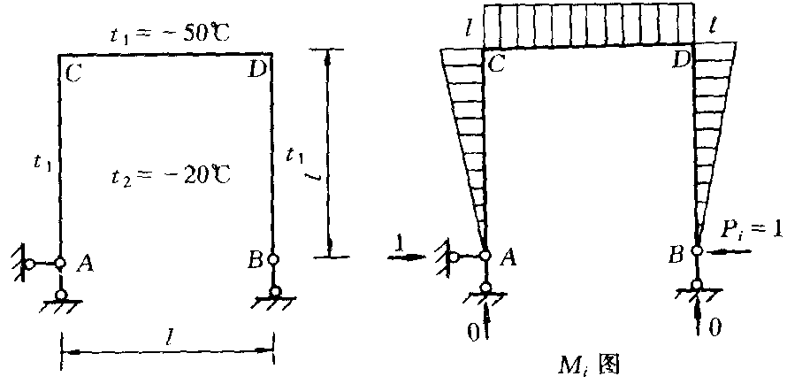
（a） （b）

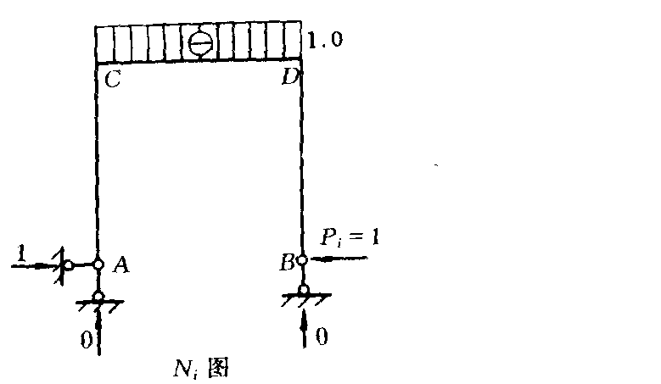
（c）
图3－7
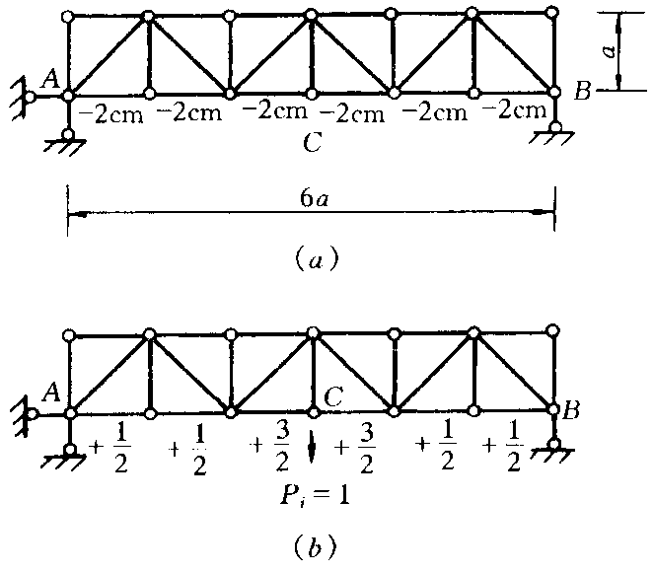
图3－8
[例3—5] 图3—8a所示桁架的六根下弦杆制造时比设计长度均缩短了u_{e}＝2cm，试求桁架在拼装后结点C的竖向位移Δcv。
[解] 虚设状态如图3—8b所示，求出有制造误差的各下弦杆的轴力N后，就可按变形体系虚功原理得
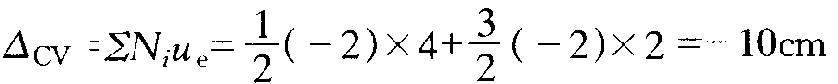
因为各下弦杆的制造误差均为缩短，而虚设状态中各下弦杆均为受拉，两者方向相反，故计算结果为负号，表示C点的竖向位移的实际方向为向上，即C点向上的起拱度为10cm。

五、静定结构由于支座位移引起的位移计算
静定结构在支座位移时，各杆件产生刚体位移，不产生内力。这时采用单位荷载法，由变形体系虚功方程(3—2)，得虚力方程为
于是得静定结构由支座位移C引起的位移计算公式为
(3—13)
式中 Δic为结构拟求位移处沿i方向由支座位移C引起的位移；C为实际的支座位移； Ri为与C相应的由虚设状态的广义单位力产生的支座反力。当Ri与C的方向一致时，其乘积为正，否则为负。
[例3—6] 图3—9a所示三铰刚架的支座B向右移动ΔBH＝6cm，向下移动ΔBV＝8cm，试求结点E的角位移θ_{E}。
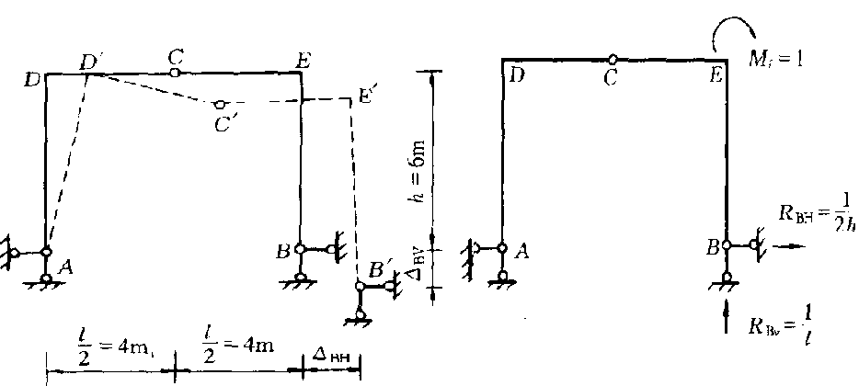
（a） （b）

图3－9

[解] 虚设状态及虚设状态中支座B处的反力大小和方向如图3—9b所示。于是由式(3—13)可得
θ_{E}＝0.015rad
所得结果为正，表示θ_{E}的实际方向与假设的Mi＝1的方向相同。
[例3—7] 图3—10所示桁架的支座B向下移动ΔBV＝C，试求BD杆的角位移θ_{BD}。
[解] 虚设状态及虚设状态中支座B处的反力大小及方向如图3—10b所示。于是由式(3—13)可得
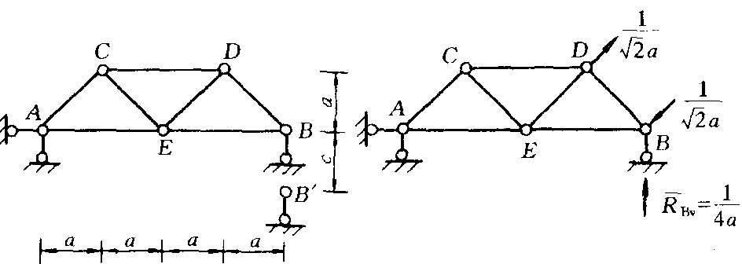
（a） （b）

图3－10

六、弹性体系的互等定理
下面四个互等定理，适用于线性弹性体系，线性弹性体系的特征是应力应变之间为线性关系，体系的位移是微小的，可以应用叠加原理。
(一)虚功互等定理
T₁₂＝T₂₁ (3—14)
即任一线性弹性体系中，第一状态的外力在第二状态的位移上所作的虚功T₁₂＝T₂₁等于第二状态的外力在第一状态的位移上所作的虚功T₂₁。
由虚功原理可以导出下面三个互等定理
(二)位移互等定理
δ₁₂＝δ₂₁ (3—15)
上式表示同一线性弹性体系由单位荷载P₁＝1所引起的与荷载P₂相应的位移δ₂₁ 等于由单位荷载P₂＝1所引起的与荷载P₁相应的位移δ₁₂。这里的荷载可以是广义荷载，因而位移可以是相应的广义位移。如图3—11a、b中的δ₁₂＝δ₂₁。
位移互等定理在力法及其他结构分析的柔度法中得到应用。
(三)反力互等定理
R₁₂＝R₂₁ (3—16)
上式表示同一线性弹性体系由单位位移c_{l}＝1所引起的与位移c₂相应的反力R₂₁等于由单位位移c₂＝1所引起的与位移c_{l}相应的反力R₁₂。如图3—12a、b中的R₁₂＝R₂₁。
反力互等定理只适用于超静定结构，它在位移法及其他结构分析的刚度法中得到应用。
(四)位移与反力互等定理
δ₁₂'＝－R₂₁' (3—17)
上式表示同一线性弹性体系由单位荷载尸P₁＝1所引起的与位移c₂相应的反力R₂₁'在绝对值上等于由单位位移c₂＝1所引起的与荷载P₁相应的位移δ₁₂'，但两者相差一个符号。如图3—13a、b中的δ₁₂'＝－R₂₁' 。
位移与反力互等定理在混合法中得到应用。

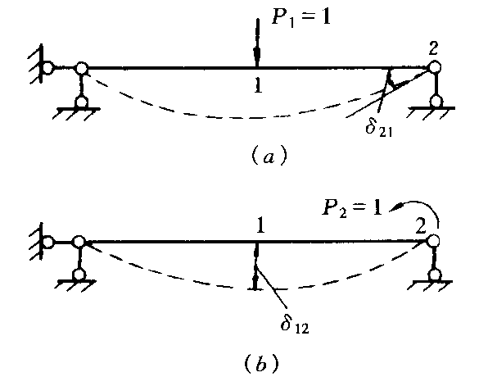
图3－11
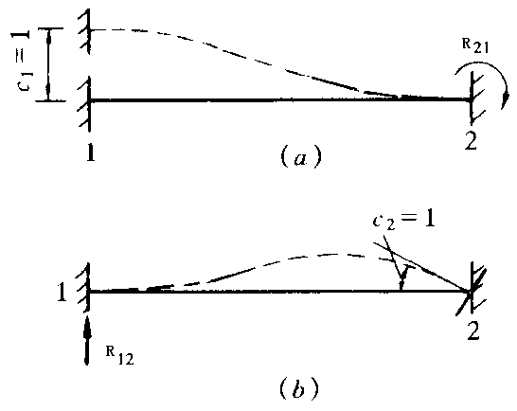
图3－12
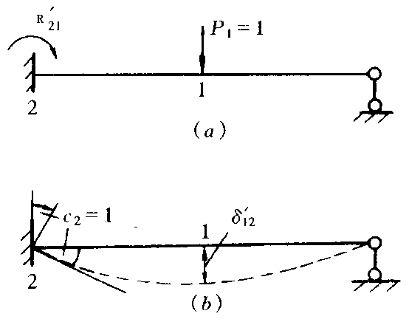
图3－13

